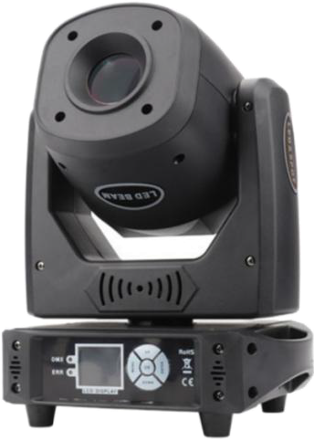
Оптика и источник света

- Источник питания: AC100V-240V
- Частота: 50 Гц-60 Гц
- Потребляемая мощность: 200 Вт
- Источник света: 100 Вт Белый светодиод
- Мощность источника света: 100 Вт
- Темпиратура: 7500К
- Цвет: 7 цветов + белый свет
- Статические гобо колесо: 7+ открытый
- Вращающиеся гобо колесо: 6 + открытый
- Призма: 3-х гранная призма с вращением в двух направлениях
- Средний срок службы: 50000 часов
- Каналы управления: 14 каналов
- Панорамирование / наклон: 540° / 270°, точность 16 бит

Комплектация и вес

- 3-контактный разъем XLR
- Вес нетто: 11,5 КГ / брутто 12кг
- Размеры: 160*210*270 мм

